Car-eye 车辆开源平台中流媒体相关技术应用

随着4G技术的普及，流媒体技术在车辆上应用越来越多。在出租车，公交车，校车上视频监控已经作为一个重要的功能模块被广泛应用。在私家车上，人脸识别.视频对话也越来越多作为车载系统一部分被实现。如此广泛的应用主要基于以下三个因素：一是无线网络的快速发展，网速越来越快，网络费用越来越低。二是流媒体技术越来越成熟，基于RTSP,RTMP,HTTP协议的网络产品和模块越来越涌现出来，三是云技术，尤其是云服务器云技术技术的普及，为车载流媒体产品发展提供了平台。
Car-eye开源平台提供了免费使用，代码提供。只需要简单注册装一个简单应用就可以
实现车载定位，车载监控，车辆轨迹回放和统计运行状态等功能。同时其代码是开源的，不同应用可以方便引用其中相关模块快速构建自己的车辆管理系统。当然car-eye开源平台还有其他功能模块，如OBD功能模块, 不同硬件方案的SDK和基于车载系统的定制，车载语音系统等再此我只探讨一下车载系统构成和相关技术。
首先我们看一下Car-eye 平台的总体架构：
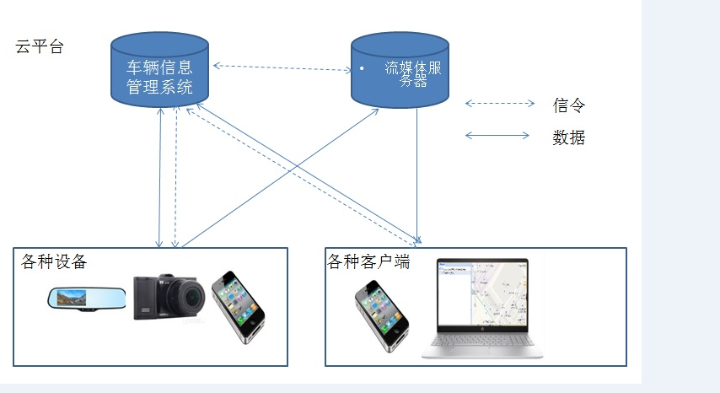
其中流媒体服务器主要完成数据流的转发功能。设备和客户端分别充当了数据采集和数据展现的功能。而各种流媒体指令开关则是通过数据库管理系统和平台来实现的，下面我们来更加形象地从技术角度来展现整个系统流媒体运作，和功能实现的内在逻辑。

数据库和通信平台
流媒体服务器
人机交互界面

指令和设备信息(808,905等协议)
RTP/RTSP/HTTP协议
指令和设备信息（HTTP 协议）

car-eye设备端音视频推送引擎
RTP/RTSP

整个过程主要有下面步骤：
- 人通过各种客户端发送指令到数据通信平台，申请音视频服务
- 数据库引擎接受到通信平台的指令后，检索和处理相关命令，并转发到需要执行指令的终端设备
- 终端设备执行指令，开始跟流媒体平台进行流媒体通信，主要是推送音视频数据到流媒体服务器
- 客户端接收到反馈，开始从流媒体服务器拉取数据流，并展现在客户面前。
流媒体服务器在整个业务中充当了中转站，一推一拉，完成了整个业务。
而数据库平台在实现了充当了数据中心，实现了设备跟客户端的通信。

相关技术实现请参考car-eye 开源平台：
https://github.com/Car-eye-admin/
和car-eye的测试平台：www.car-eye.cn
欢迎加入car-eye技术讨论群：590411159

